HW03 GitHub Push/Pull

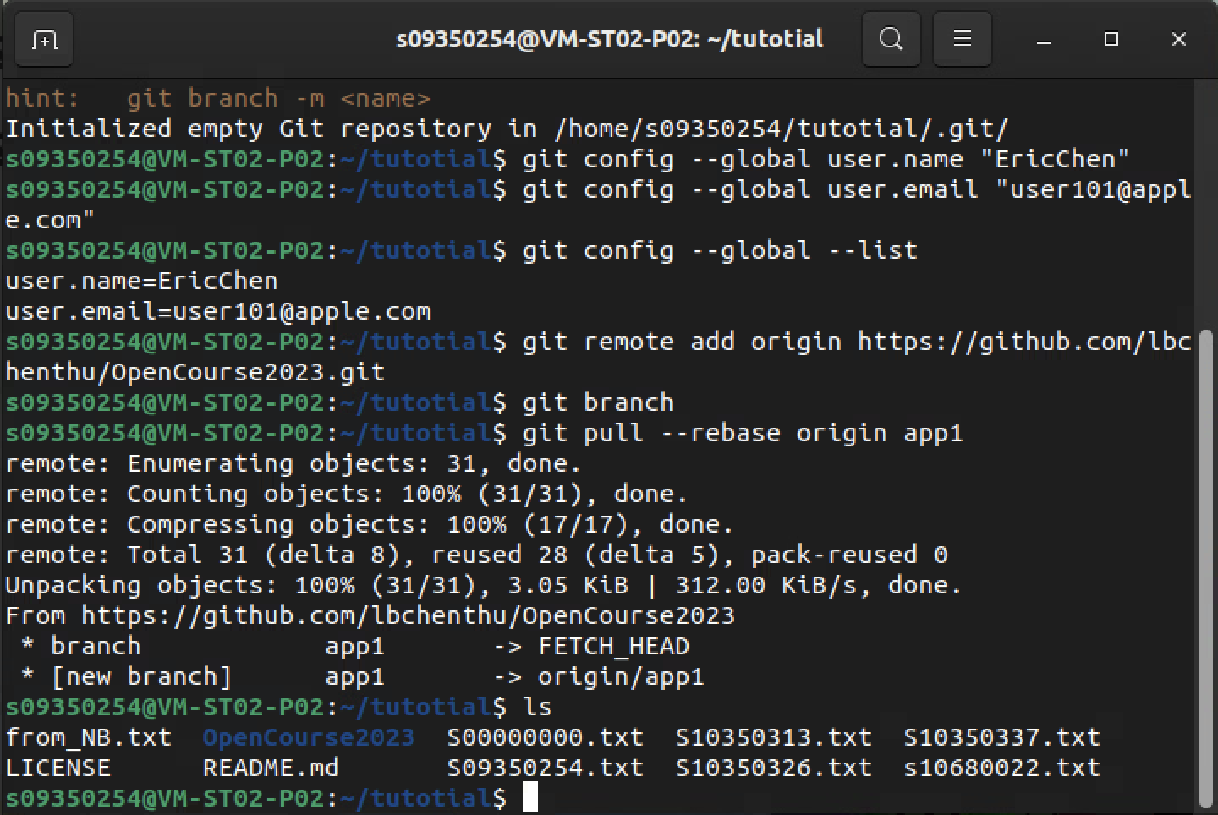

1. `git config --global --list`：列出 Git 配置的設定。
2. `git config --global user.name "Ericchen"`：將Git 配置中的使用者名稱設定為 "Ericchen"。
3. `git config --global user.email "user101@apple.com"`：將Git 配置中的使用者電子郵件地址設定為 "user101@apple.com"。
4. `git remote add origin https://github.com/lbchenthu/OpenCourse2023.git`：將遠程儲存庫的 URL新增為名稱為 "origin" 的遠程儲存庫。
5. `git branch app1`：建立名稱為 "app1" 的分支。
6. `git pull --rebase origin app1`：從遠程儲存庫的 "app1" 分支拉取更改，使用 `--rebase` 來重新提交。
7. `git branch`：列出本地儲存庫中的所有分支。

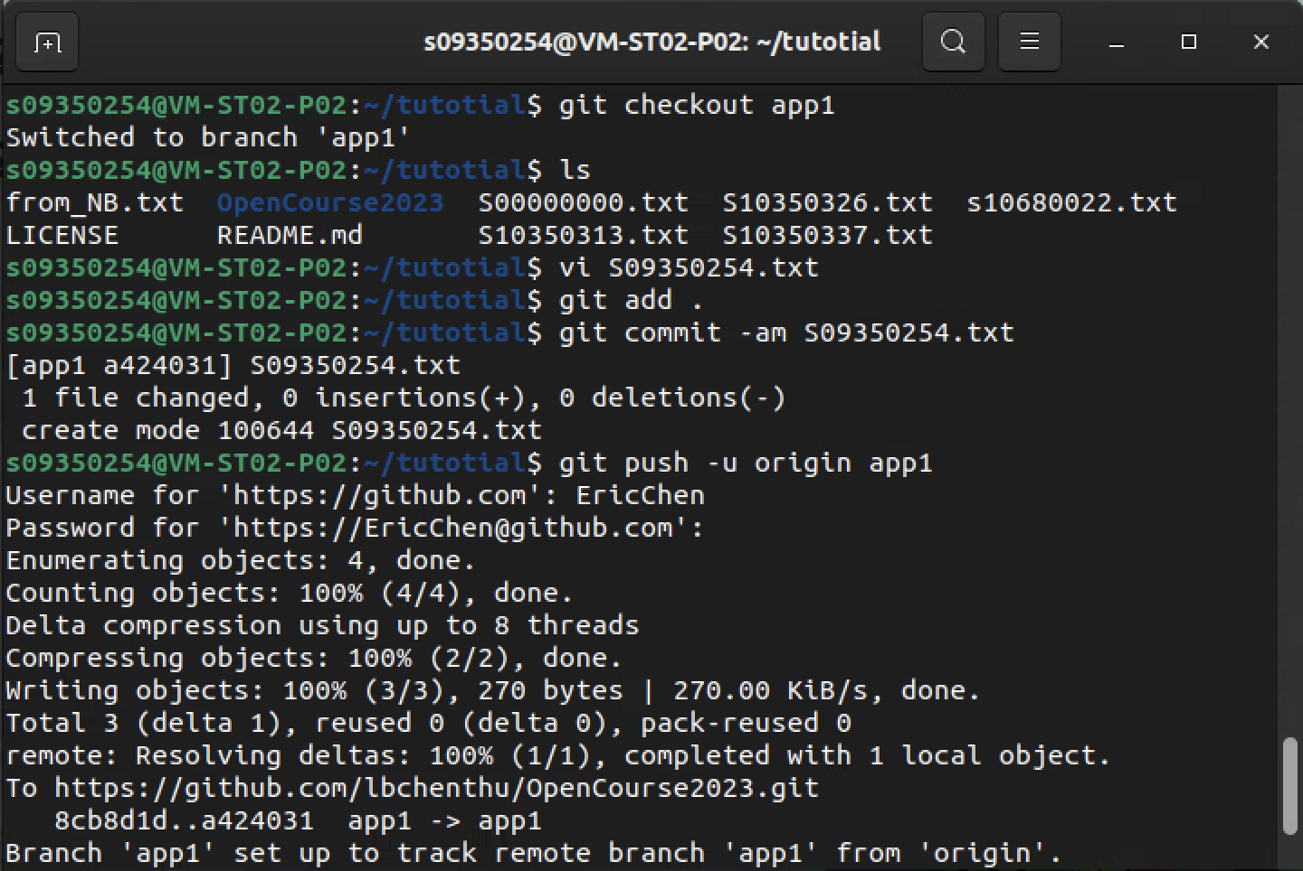

1. `git checkout app1`：切換到名稱為 "app1" 的本地分支。
2. `ls`：列出當前目錄中的檔案和資料夾。
3. `vi s09350254.txt`：使用 Vi 編輯器創建"s09350254.txt" 的文字檔。
4. `git add .`：將當前目錄中的所有更改（包括新檔案和修改）新增到暫存區，以準備進行提交。
5. `git commit -am s09350254.txt`：提交已經暫存的更改，並新增一個提交訊息 "s09350254.txt"。`-a` 表示自動將已追蹤檔案的修改包括在提交中。
6. `git push -u origin app1`：將名稱為 "app1" 的本地分支的更改推送到名稱為 "origin" 的遠程儲存庫。`-u` 標誌用於建立本地分支與遠程分支的關聯。